**前端开发统一建议**

**1.表格**

**(1).datagrid**

①一律分页50。（根据实际调）

②Sequ字段排序，必须要有上下移动的按钮。（解决排序问题）

③子表，新增是弹出框的要以”新增(xxxx)”为格式。如图1



**图1**

④列宽以尽量显示全为宜。序号、编号(长度一致或差不大的)、基础数据、 日期居中显示，金额字段居右千分位，其他诸如标题(Title)等居左。

**且尽量不出现滚动条左右拉，让用户一眼看完最好**。如图2



**图2**

**(2).treegrid**

①必须有LongCode字段（便于like查子树）。

②要有展开树(expandAll )和收缩树(collapseAll)以及移动的按钮。

③列宽规则同datagrid。如图3



**图3**

**2.控件**

**(1).textarea**

①height统一80。用户有具体提出单独调，或者自己预测下到底会填多少字，以尽量少出滚动条为宜。

**(2).spinner**

①禁滚轮 changeOnMousewheel=”false”

②根据实际写类型 千分位format="n2" 整形format="0"

**(3).buttonedit**

①要有清除的小按钮。如图4、5



**图4**

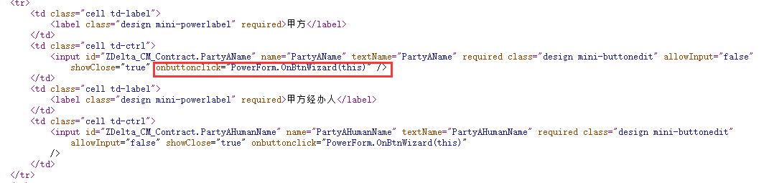

**图5**

**(4).一些必填样式**  
 因为他们用的样式是单独调的。required没有红框，所以必须在label里加reuquired如下图6、7。

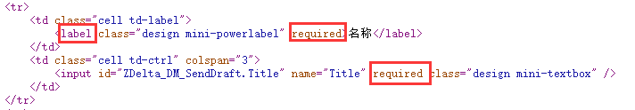

**图6**



**图7**

**3.表单**

**(1)打开的默认长宽调大点吧。对比下。**

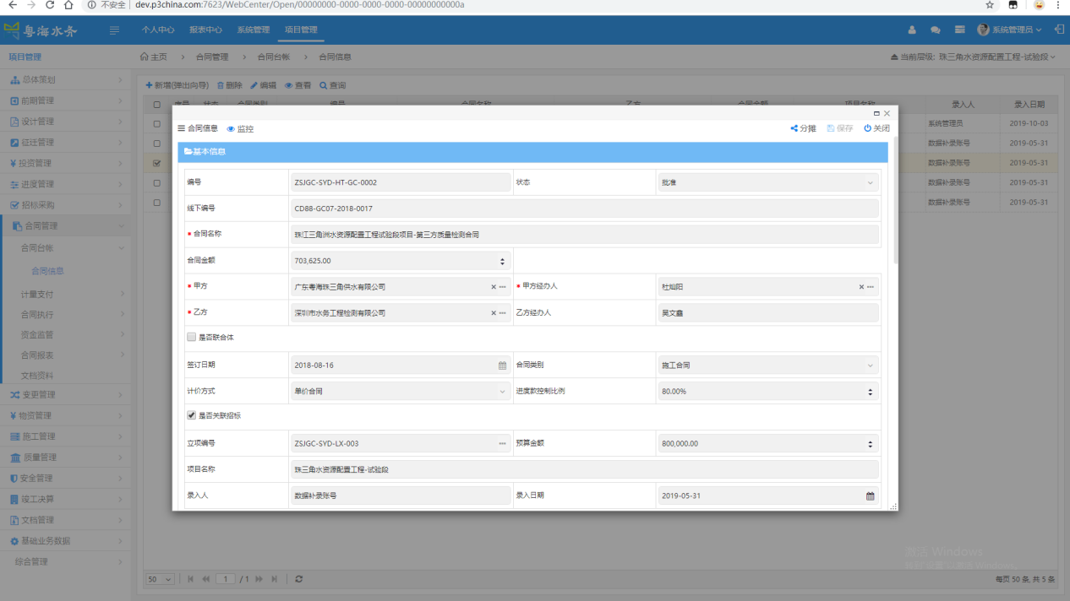

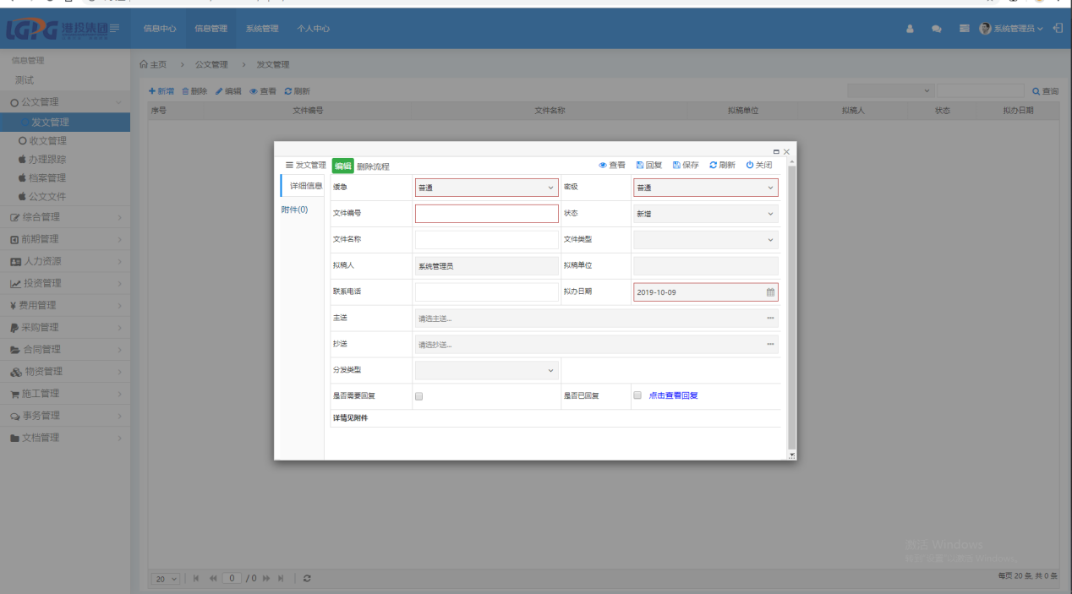

**这个不要用配置文件一个个去写。去JS里 就改几个地方。**

**比如：WebForm.js：OnBtnWizard。**

**FormFuns.js：OnAddForm、OnOpenForm。**

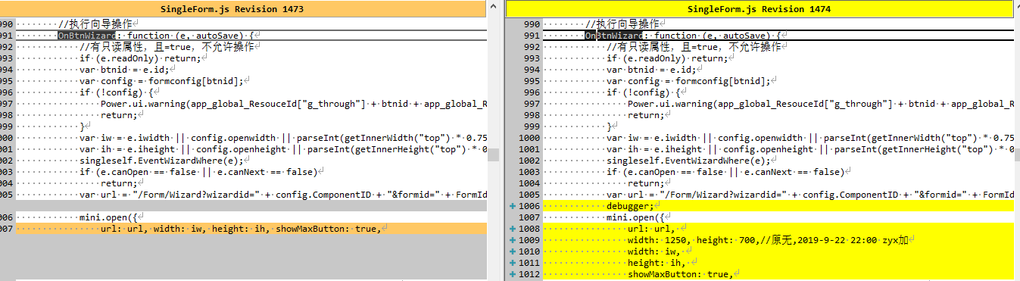

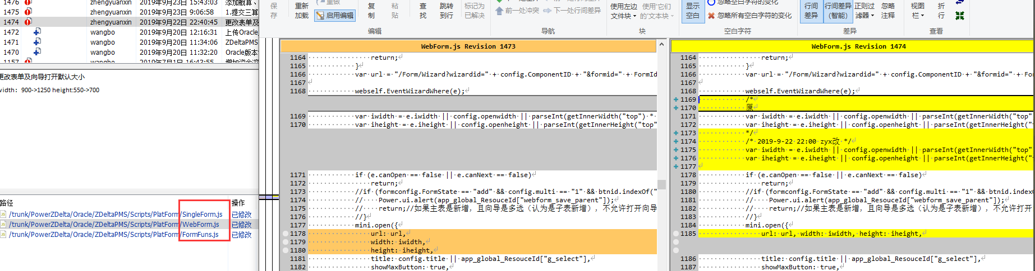

1. **.关闭时的未保存提醒。**

这一点被批评了好久，明明新增表单什么都没做我关闭就提示未保存，

让用户体验非常非常差！！！



这个主要是我们JS写了新增set值的一些代码。他是通过  
formconfig.config.joindata.currow与formconfig.config.joindata.oldcurrow对比来的。

所以只要set之后把oldcurrow也赋值就好了。举个栗子。

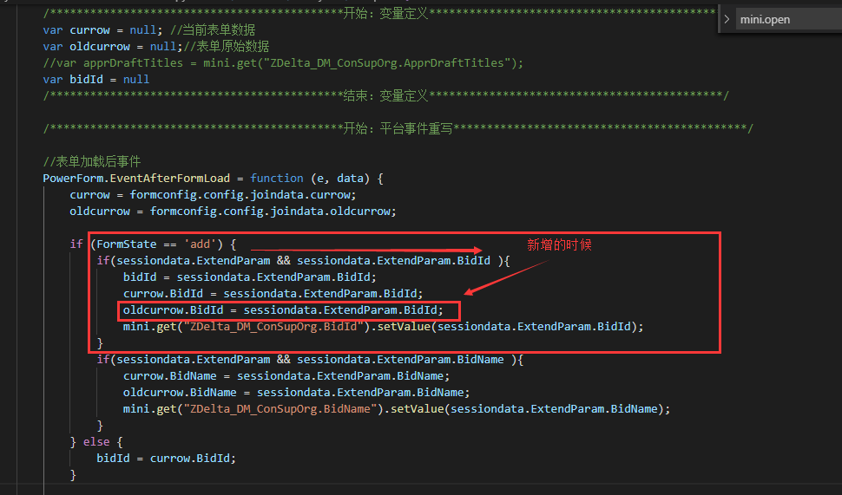

还有这个是通过FormFuns.js里的OnCloseCancel方法来判断的，不知道的就在三个return true里打断点看看是什么原因。

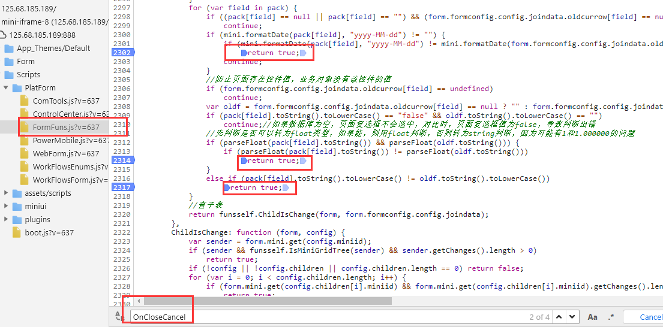

**4.窗体（酌情改）**

**他们不用右侧的查询，用这个查询面板，在配置文件配的。**

**(1)页面。**

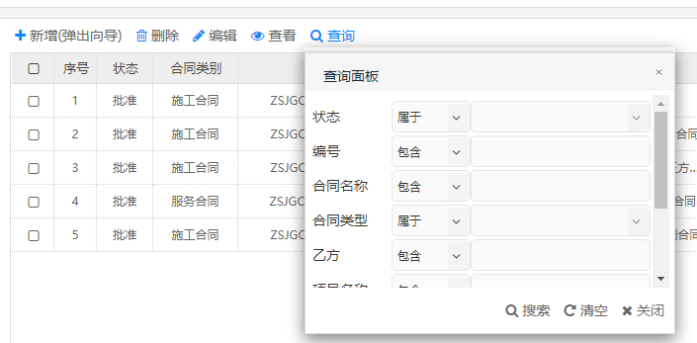

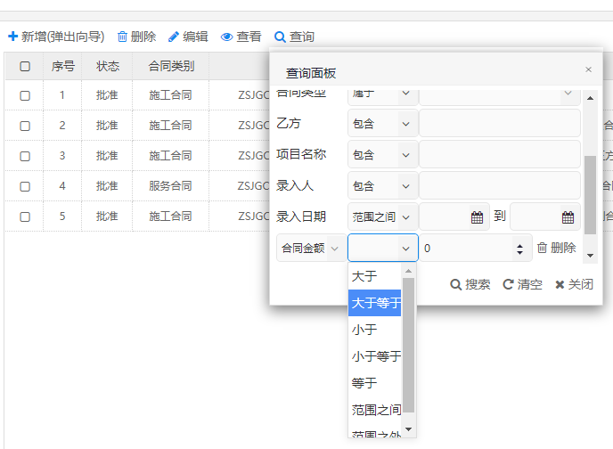

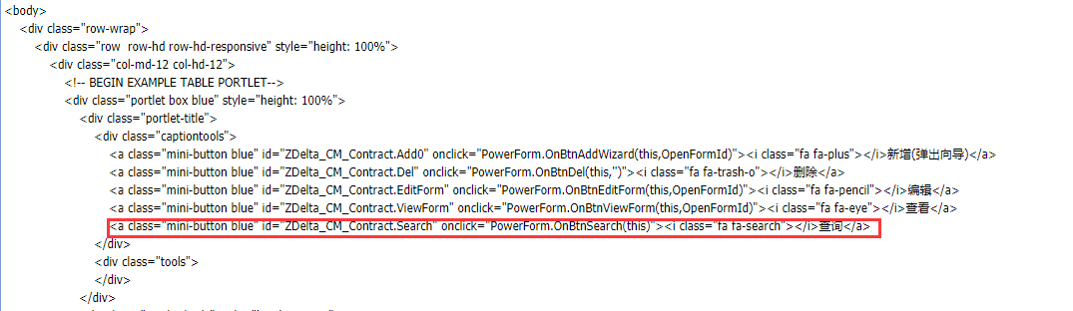

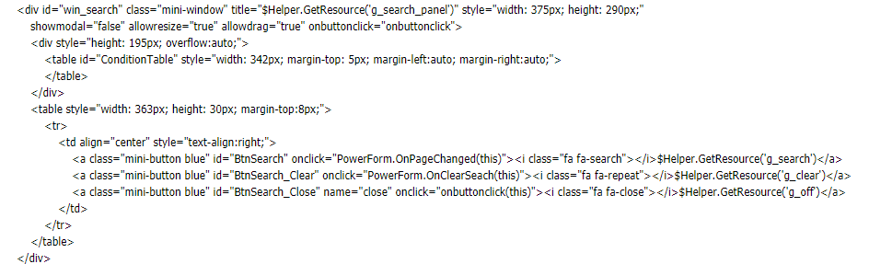

**(2)配置文件**

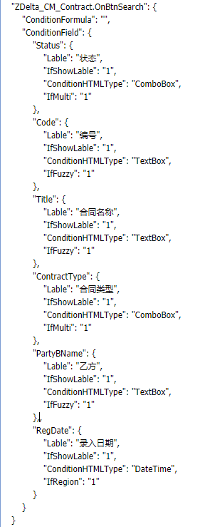

**(3)长宽和排位。**同表格datagrid。